Общие сведения
Фамилия, имя, отчество (полностью) | Затворницкая Марина Викторовна  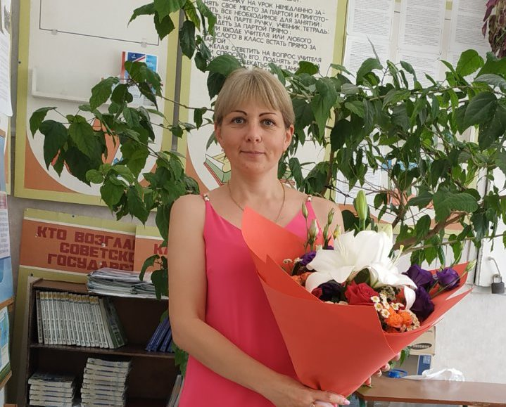
Наименование ПОО | ГБПОУРК «Белогорский технологический техникум»
Занимаемая должность, преподаваемая учебная дисциплина, аттестационная категория | Преподаватель русского языка и литературы, первой категории
Образование | Высшее
Общий трудовой и педагогический стаж (полных лет на момент заполнения анкеты) | 13 лет – общий  13 лет – педагогический  38 лет
Педагогическая деятельность наставника
Сведения о наставляемых за последние два года (направления программ, количество наставляемых) | группа 31-Столбенко Владимир, Вельшаев Айдер  Группа 1 П8 – Исмаилов Тимур;
Реквизиты документов о реализации наставнических программ (даты и номера приказов, распоряжений, протоколов и пр.) | Приказ № 140-к от 01.09.2021г. « О закреплении кураторов за учебными группами»  Приказ № 203-к от 01.09.2022г. « О закреплении кураторов за учебными группами»  Приказ №162-к от 01.09.2023г. « О закреплении кураторов за учебными группами»
Почетные звания и награды (наименования и даты получения) | Не имею
Повышение квалификации по направлению «Наставничество» | -
Методическая деятельность в роли наставника (выступления на метод/педагогических советах, участие в вебинарах, семинарах) | Заседания методического совета, совещания при заместителе директора по УПР
Наименование авторских статей и методических разработок по наставнической деятельности, размещенных на сайте ПОО СПО, других Интернет-ресурсах с указанием активных ссылок) | Внеклассное мероприятие на тему  «ЛЮБОВЬ – ДОБРО - ТОЛЕРАНТНОСТЬ»
Участие в профессиональных конкурсах наставников за последние три года, в том числе интернет‒конкурсы | -
Материалы Конкурса
Направление программы наставничества, представленной на конкурс с указанием целей, сути взаимодействия (например, развитие профессионального роста, подготовка к конкурсу, передача навыков, знаний, содействие социальной или профессиональной адаптации) | Содействие социальной и профессиональной адаптации
Ф.И.О. наставляемых, категория (обучающийся, педагогический работник) | Обучающийся
2021‒2022 уч. г. | Столбенко Владимир, Вельшаев Айдер
2022 – 2023 уч. г. | Исмаилов Тимур
Тема и название мероприятия, представляемого на Конкурс | Внеклассное мероприятие на тему  «ЛЮБОВЬ – ДОБРО - ТОЛЕРАНТНОСТЬ»
Педагогические технологии, методы, использованные при проведении мероприятия | Совершенствование методики проведения внеклассных мероприятий
Контакты
Мобильный телефон | +797897388946
Личная электронная почта | marina.nazarova.1985@list.ru
Профессиональные ценности (1 предложение)
Почему нравится быть наставником | Наставники – это вечные двигатели, которые сделают все возможное, чтобы помочь наставляемым быстрее достичь успеха и оказать положительное влияние на их жизнь.
В чем, по мнению участника, состоит основная миссия наставника | Передавая свой опыт, наставник закладывает тот фундамент знаний, который поможет студенту стать профессионалом в своём деле. Я считаю, что без хорошего наставника трудно определить своё место в жизни, в профессии.
Приложения: сканкопии документов о наставнической деятельности

